全労連女性部ニュース NO431 2013年1月15日
発行 全労連女性部 〒113－8462 東京都文京区湯島２－４－４ 全労連会館４Ｆ

成人式宣伝 岡山県労会議女性部
人間らしく働ける社会にするために、ご一緒に頑張りましょう

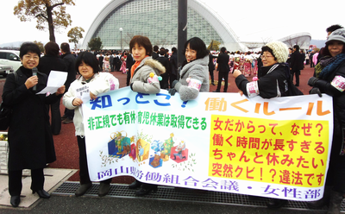
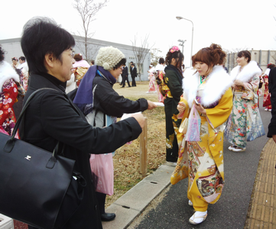
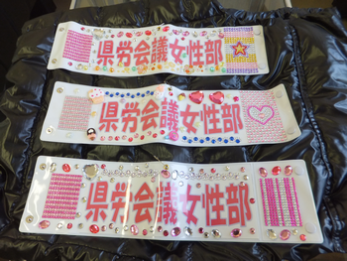
岡山ドームで開催された成人式に合わせて、県労会議女性部は1月13日、「新成人おめでとう宣伝」を行い、全労連女性部が作成した「2013年春闘ガンバローチラシ」を600枚ティッシュに詰めて配布しました。宣伝には女性部役員をはじめとして7人が参加しました。事務局長の豊田さん（高教組）は「新成人おめでとうございます。全国では122万人、岡山県では19,343人が成人の日を迎えます。働くことが厳しい社会です。困ったことはありませんか？女性は男性の半分の賃金、結婚をすると退職を迫られるなど、困ったことがいっぱいです。おかしいと思ったら県労会議にご相談ください。人間らしく働ける社会にするために、ご一緒に頑張りましょう」と訴えました。華やかな振袖姿の女性たちを前に、折角、この日のために作成したデコレーション腕章（デコワン写真下）もかすむ程でしたが、桑田佳祐の新しいアルバム曲「I LOVE YOU-now & forever-を」をスーパーメガフォンから流しながら賑やかに宣伝しました。宣伝を始めると、豊田さんの教え子にばったり出くわし、彼女が「どうしているの？」と声をかけると、「フリーターです。何ができるのか考えています」と明るい返事が返ってきました。「困ったことがあればいつでも電話してね」と、先生らしい指導が発揮される一幕もありました。近くでは青年の組織が雇用アンケートに取り組み、明るく答える青年の姿に元気づけられて、「新成人の皆さんが安心して働ける社会にしたい」と、チラシを配る掛け声にも力が入りました。心配なことは「幸福の科学」が大川隆法の著作を無料で配布する姿もあり、こんな胡散臭い宗教集団には負けられない気持ちも湧いてきて、新年から鼻息の荒い宣伝となりました。
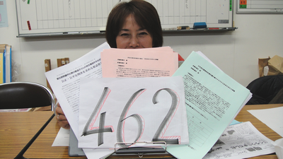
（兵庫労連女性部ニュース1月号から）１０月末の女性部定期大会で「３署名」女性差別撤廃選択議定書・民法の改正・「慰安婦」解決の呼びかけがありました。建交労女性部で相談したところ、署名を各支部でも印刷し増刷り、返信用封筒と署名のお願いの手紙もつけようと決めました。すると、1か月余りで４６２筆もの署名が集まりました。

佐藤喜代美さん
４６２筆の署名
建交労女性部

♥このスピード！！結束力！！
自治労連も４３５筆の署名を回集。建交労と自治労連の運動、底力に励まされますね。

今後の予定
1月17日 18：30～ 国際女性デー中央大会実行委員会
1月18日 18：00～ 女性の春闘懇談会準備会
1月22日 全労連・国民春闘共闘闘争宣言行動
1月23～24日 全労連第48回評議員会
1月23日 18：00～ 全労連女性部3役会議
1月25日 18：30～ 第57回はたらく女性の中央集会実行委員会
1月27日 14：30～ オスプレイ配備撤回 総理直訴・東京行動
（日比谷野音集会後銀座パレード）
1月28日13：30～ 全労連女性部常任委員会
18：30～ 学習会 男女雇用機会均等法の改正を
1月30日 19：00～ 春闘総決起集会
1月31日 10：30～ 第59回日本母親大会第1回実行委員会

